

**MINISTERUL EDUCAȚIEI, CULTURII ȘI CERCETĂRII**

**AL REPUBLICII MOLDOVA**

**Universitatea Tehnică a Moldovei**

**Facultatea Calculatoare, Informatică şi Microelectronică**

**Departamentul Informatică şi Ingineria Sistemelor**

**gr. IA-233, Chistol Maxim**

**Raport**

**pentru lucrarea de laborator Nr.6**

***la cursul de “Programarea Procedurala”***

Verificat:

**Augustina Rotari,** asistent.universitar.

Departamentul Informatică şi IS,

Facultatea FCIM, UTM

**Chișinău 2024**

Scopul lucrării:

Admitem că într-o firmă se efectuează controlul asupra stocului de bunuri materiale disponibile în depozit, cu ajutorul tabelului „Produse” din baza de date „Depozit”, care se află pe discul C:\.

În această tabelă se află următoarele cîmpuri importante:

• CodulProdus – identificatorul produsului;

• Denumire – denumirea produsului;

• Pret – preţul produsului;

• InDepozit – cantitatea de produs în depozit;

• CantMinim – cantitatea minimă admisibilă a produsului dat în depozit. Dacă cantitatea produsului este mai mică decît această valoare atunci urgent este necesar de suplinit stocul în depozit.

• StopComanda – flag care indică că firma a decis să nu mai lucreze cu produsul dat. Dacă aici stă indicată cifra 1 înseamnă că produsul dat nu va mai fi comandat. Sarcina este să elaborăm o aplicaţie VBA care să permită:

1. Inserarea întro foaie Excel a tuturor înregistrărilor din tabela „Produse” din baza de date „Depozit”.

2. Generarea pe foaia Excel coloanelor noi cu următorul conţinut:

• „Comanda produse, urgent” – aici se conţine cantitatea de produse ce trebuie comandată urgent, adică aici se conţine diferenţa dintre „CantMinim” şi „InDepozit” în cazul în care valoarea din cîmpul „InDepozit” e mai mică decît valoarea „CantMinim”, şi cîmpul „StopComanda” conţine valoarea 0 (false).

• „Pret Comanda” – preţul comenzii pentru fiecare înregistrare unde e necesară comandarea urgentă a produsului. Preţul se calculează ca produsul dintre cîmpul precedent şi cîmpul „Pret”.

3. Inserarea sub tabela finală a 2 înregistrări:

• „Pretul total a produselor in depozit” – preţul total a produselor în depozit care se calculează ca produs de la „InDepozit” şi „Pret”.

• „Pretul total a produselor ce trebuie comandate” – suma de la întreg cîmpul „PretComanda”.

Exemple de implementare:

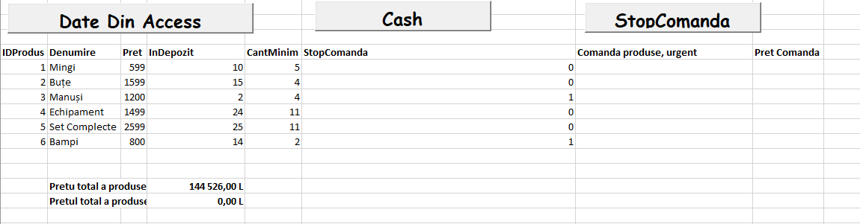

**Fig.1**:Acesam Primul Buton

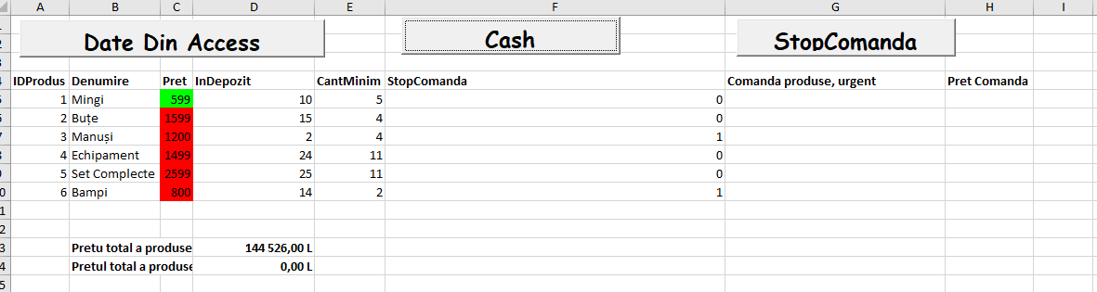

**Fig.2**: Acesam al 2 Buton

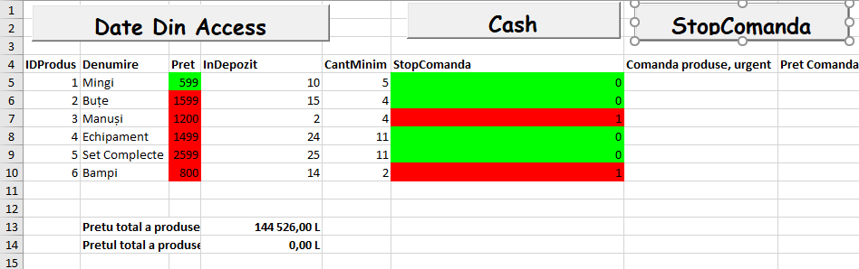

Fig.3:Acesam al 3 Buton

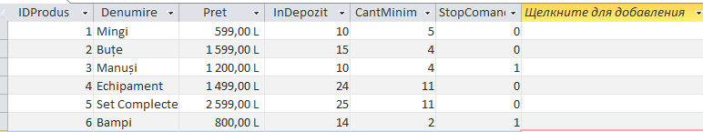

Fig.4:Baza de Date

**Codul:**

**Private Sub cmd1_Click()**

**Dim ws As Worksheet**

**Dim lastRow As Long**

**Dim cell As Range**

**Dim rng As Range**

**' Referin?a la foaia activa**

**Set ws = ThisWorkbook.ActiveSheet**

**' Gase?te ultimul rand utilizat in coloana H**

**lastRow = ws.Cells(ws.Rows.Count, "C").End(xlUp).Row**

**' Definim intervalul de celule pe care dorim sa aplicam formatarea**

**Set rng = ws.Range("C5:C" & lastRow)**

**' Parcurgem fiecare celula din intervalul definit**

**For Each cell In rng**

**' Verificam daca valoarea celulei este mai mare sau egala cu 5**

**If cell.Value <= 600 Then**

**' Daca da, coloreaza celula cu verde**

**cell.Interior.Color = RGB(0, 255, 0) ' Verde**

**ElseIf cell.Value > 600 Then**

**' Daca nu, coloreaza celula cu ro?u**

**cell.Interior.Color = RGB(255, 0, 0) ' Ro?u**

**End If**

**Next cell**

**End Sub**

**Private Sub cmd2_Click()**

**Dim ws As Worksheet**

**Dim lastRow As Long**

**Dim cell As Range**

**Dim rng As Range**

**' Referin?a la foaia activa**

**Set ws = ThisWorkbook.ActiveSheet**

**' Gase?te ultimul rand utilizat in coloana H**

**lastRow = ws.Cells(ws.Rows.Count, "F").End(xlUp).Row**

**' Definim intervalul de celule pe care dorim sa aplicam formatarea**

**Set rng = ws.Range("F5:F" & lastRow)**

**' Parcurgem fiecare celula din intervalul definit**

**For Each cell In rng**

**' Verificam daca valoarea celulei este mai mare sau egala cu 5**

**If cell.Value = 0 Then**

**' Daca da, coloreaza celula cu verde**

**cell.Interior.Color = RGB(0, 255, 0) ' Verde**

**ElseIf cell.Value = 1 Then**

**' Daca nu, coloreaza celula cu ro?u**

**cell.Interior.Color = RGB(255, 0, 0) ' Ro?u**

**End If**

**Next cell**

**End Sub**

**Public Sub ObtineDateDinAcces_Click()**

**'Initial curatim toata foaia Excel de datele precedente**

**Cells.Select**

**Selection.Clear**

**'Cream si setam obiectul Connection**

**Dim cn As New ADODB.Connection**

**cn.ConnectionString = "Provider=Microsoft.ACE.OLEDB.12.0;" _**

**& "Data Source = D:\Laburi\Laburile la PP\Lab6\Depozit1.mdb"**

**cn.Open**

**'Cream interogarea**

**Dim cmdCommand As New ADODB.Command**

**With cmdCommand**

**.ActiveConnection = cn**

**.CommandText = "SELECT * FROM Produse;"**

**.CommandType = adCmdText**

**End With**

**'Cream obiectul recordset**

**Dim rs As New ADODB.Recordset**

**With rs**

**.CursorType = adOpenStatic**

**.CursorLocation = adUseClient**

**.LockType = adLockOptimistic**

**.Open cmdCommand**

**End With**

**'Pe baza la Recordset cream obiectul QueryTable si**

**' il inseram pe foaie, incepind cu a 4-lea rind**

**Dim QT1 As QueryTable**

**Set QT1 = ActiveSheet.QueryTables.Add(rs, Range("A4"))**

**QT1.Refresh**

**'Aflam cantitatea de inregistrari in QueryTable**

**Dim nRowCount As Integer**

**Dim oRange As Range**

**Set oRange = QT1.ResultRange**

**nRowCount = oRange.Rows.Count**

**'Cream coloana "Comanda produse, urgent"**

**Range("G4").Value = "Comanda produse, urgent"**

**Range("G4").Font.Bold = True**

**Range("G4").Columns.AutoFit**

**'Cream coloana "Pret Comanda"**

**Range("H4").Value = "Pret Comanda"**

**Range("H4").Font.Bold = True**

**Range("H4").Columns.AutoFit**

**'Cream diapazonul care va include in sine coloana G**

**'"de lungul" QueryTable**

**Set oRange = Range("G5", "G" & nRowCount + 3)**

**'Pregatim variabilele de care vom avea nevoie**

**'in ciclu**

**Dim oCell As Range**

**Dim sRowNumber As String**

**Dim cMoney As Currency**

**Dim cItogMoney As Currency**

**Dim cItogSklad As Currency**

**'Trecem cu ciclul prin toate celule in diapazonul creat**

**For Each oCell In oRange.Cells**

**'Obtinem numarul absolut a sirului sub forma de**

**'variabila string**

**sRowNumber = Replace(oCell.Address(True), "$G$", "")**

**'Verificam conditiile create de noi**

**If Range("E" & sRowNumber).Value > Range("D" & sRowNumber) And _**

**Range("F" & sRowNumber).Value = False Then**

**'Obtinem valoarea pentru coloana G**

**oCell.Value = (CInt(Range("E" & sRowNumber).Value) - _**

**CInt(Range("D" & sRowNumber).Value))**

**'Obtinem valoarea pentru coloana H**

**cMoney = (CInt(Range("E" & sRowNumber).Value) - _**

**CInt(Range("D" & sRowNumber).Value)) * _**

**CInt(Range("C" & sRowNumber).Value)**

**'Il inscrime in coloana H**

**Range("H" & sRowNumber).Value = cMoney**

**'Deodata adunam la suma totala**

**cItogMoney = cItogMoney + cMoney**

**End If**

**'Si in acelasi ciclu sumam suma produselor in depozit**

**cItogSklad = cItogSklad + (Range("C" & sRowNumber).Value * _**

**Range("D" & sRowNumber).Value)**

**Next**

**'Cream ultimele 2 inregistrari**

**Range("B" & nRowCount + 6).Value = _**

**"Pretu total a produselor in depozit"**

**Range("B" & nRowCount + 6).Font.Bold = True**

**Range("B" & nRowCount + 7).Value = _**

**"Pretul total a produselor ce trebuie comandate"**

**Range("B" & nRowCount + 7).Font.Bold = True**

**Range("D" & nRowCount + 6).Value = cItogSklad**

**Range("D" & nRowCount + 6).Font.Bold = True**

**Range("D" & nRowCount + 7).Value = cItogMoney**

**Range("D" & nRowCount + 7).Font.Bold = True**

**Range("D" & nRowCount + 7).Select**

**Range("D" & nRowCount + 7).Show**

**End Sub**

**Concluzii:**

În concluzie, aplicația VBA elaborată va facilita gestionarea stocului de bunuri materiale în depozit și va ajuta firma să ia decizii eficiente privind comandarea produselor. Prin intermediul acestei aplicații, se vor putea urmări cantitățile de produse disponibile, necesitatea de a comanda urgent anumite produse și prețurile asociate comenzilor. Astfel, firma va putea optimiza stocurile și să asigure o gestionare eficientă a resurselor.